**Муниципальное бюджетное общеобразовательное учреждение**

**Злынковская основная общеобразовательная школа №2**

разработала:

Борисова Надежда Владимировна

МБОУ Злынковская ООШ№2

учитель биологии

естественно-научная грамотность

Вид работы: методическая разработка урока по развитию функциональной грамотности , компонента - естественно-научная грамотность

**Тема: « О чём расскажет анализ крови?»**

Класс 8

**План урока:**

**Класс: 8 класс**

**Тип урока:** урок изучения и первичного закрепления нового материала

**Тема: «Внутренняя среда. Значение крови и её состав»**

**« О чём расскажет анализ крови?»**

**Цели:**

**1.Деятельностная:**формирование способности учащихся к новому способу действия.

**2.Образовательная:**формирование представлений о крови как внутренней среде организма; роли и значении крови в жизнедеятельности организма человека, заболевания крови, анализ крови, о компонентах крови, строении и функциях лейкоцитов; об особенностях строения эритроцитов человека и земноводных; о свойствах и особенностях приёма антибиотиков

**Задачи:**

- образовательные: знать внутреннюю среду организма, а также состав крови и её значение.

- развивающие: анализировать, сравнивать и обобщать факты; устанавливать причинно-следственные связи; определять значение и функции форменных элементов крови; уметь организовать совместную деятельность на конечный результат; уметь выражать свои мысли.

- воспитательные: формировать научное мировоззрение и умение осознанно достигать поставленной цели, воспитывать положительное отношение к совместному труду

- ориентироваться в своей системе знаний и осознавать необходимость нового знания; добывать новые знания: находить ответы на вопросы, используя свой жизненный опыт и информацию, полученную на уроке; извлекать информацию, представленную в разных формах;

**Формирование УУД:**

**Познавательные УУД**

1. Продолжить формирование умения работать с учебником.
2. Продолжить формирование умения находить отличия, составлять схемы-опоры, работать с информационными текстами, объяснять значения новых слов, сравнивать и выделять признаки.
3. Продолжить формирование навыков использовать графические организаторы, символы, схемы для структурирования информации.

**Коммуникативные УУД**

1. Продолжить формирование умения самостоятельно организовывать учебное взаимодействие при работе в группе (паре).
2. Продолжить формирование умения слушать товарища и обосновывать свое мнение.
3. Продолжить формирование умения выражать свои мысли и идеи.

**Регулятивные УУД**

1. Продолжить формирование умения самостоятельно обнаруживать и формулировать учебную проблему, определять цель учебной деятельности (формулировка вопроса урока), выдвигать версии.
2. Продолжить формирование умения участвовать в коллективном обсуждении проблемы, интересоваться чужим мнением, высказывать свое.
3. Продолжить формирование умения определять критерии изучения химического состава клетки.
4. Продолжить формирование навыков в диалоге с учителем совершенствовать самостоятельно выработанные критерии оценки.
5. Продолжить формирование умения работать по плану, сверять свои действия с целью и при необходимости исправлять ошибки самостоятельно.
6. Продолжить обучение основам самоконтроля, самооценки и взаимооценки.

**Личностные УУД**

1. Создание условий (ДЗ) к саморазвитию и самообразованию на основе мотивации к обучению и самопознанию.
2. Осознавать неполноту знаний, проявлять интерес к новому содержанию
3. Устанавливать связь между целью деятельности и ее результатом
4. Оценивать собственный вклад в работу группы.

**Функциональная грамотность:**

* вспомнить и применить соответствующие естественно-научные знания;
* анализировать, интерпретировать данные и делать соответствующие выводы;
* контролировать болезни, делать выбор продуктов питания;
* оценивать c научной точки зрения аргументы и доказательства из различных источников;
* умение интерпретировать данные, представленные в таблицах и на диаграммах, на графиках.

**Формы работы:**индивидуальная,фронтальная, групповая.

**Методы:** частично-поисковый.

**Учебно-методическое обеспечение:** мультимедийный проектор, компьютер, мультимедийная презентация, учебники, карточки - задания, информационные карточки, микроскоп, микропрепараты «Кровь человека», «Кровь лягушки»

**Этапы урока:**

1.Организационный момент

2.Стадия вызов.

3.Стадия осмысление  
4.Первичная проверка понимания;

5.Первичное закрепление знаний;

6.Вторичное закрепление знаний.

7.Осмысление полученныхзнаний.

8.Закрепление изученного материала

9. Рефлексия.

10.Заключение

**1.Организационный момент.**

Добрый день, ребята.

Я рада вас видеть. Я вижу перед собой умные, добрые лица

Сегодня на занятии мы с вами познакомимся с одной из важнейших тканей тела человека, узнаем много нового и интересного.

**Определение темы и задач урока**

Сегодня на уроке мы продолжим с Вами познавать удивительный мир организма человека…

Кто не знает с рождения,

Что есть в нашем теле

Жизнь, дающая человеку вновь

Днем и ночью течет по сосудам

Не просто - водица,

А бесценная красная КРОВЬ!

Почему ее считают «Зеркалом здоровья», «Носительницей жизни»? (Вероятно она состоит из каких-то компонентов, обеспечивающих жизнь и здоровье)

-А как определить, что вы здоровы? (По анализу)

**2. Стадия вызов**.

Приём «Корзина идей»

**« О чём расскажет анализ крови?»**

Сегодня мы познакомимся с уникальной тканью, входящей в состав тела человека.

-Ребята, что вам известно о крови?

Запишите, пожалуйста в тетради всё, что знаете о крови.(строго индивидуальная работа, продолжительность 1–2 минуты).

Давайте теперь поделимся вашей информацией с соседом по парте. (не более 3 минут время на обсуждение). Обсуждение должно быть организованным, ученики должны выяснить, в чем имеющиеся представления совпали, по поводу чего возникли разногласия.

Теперь по кругу каждая пара называет какое-то один факт и сведение или составляется список идей.

Все сведения кратко в виде тезисов записываются учителем в “корзинке” на доске идей (без комментариев), даже если они ошибочны. Далее в ходе урока эти разрозненные в сознании ребенка факты или мнения, проблемы или понятия могут быть связаны в логические цепи. Все ошибки исправляются далее, по мере освоения новой информации

**3. Стадия осмысление**

**«Постоянство внутренней среды – залог свободной и независимой жизни»**

**Клод Бернар**

**«Кровь как зеркало отражает многое из того, что происходит в организме».**

**Кассирский Иосиф Абрамович**

Учитель задаёт вопросы ученикам:

-Много ли в организме человека жидкости ?

-Почему говорят, что человек состоит из воды?

 Ребята, а вы можете что-либо сказать о состоянии здоровья человека по этому анализу крови?*(Учащиеся, как правило, дают неточные ответ)*

*Работают с текстом.*

**Маркировка текста по типу Инсерт**.  
Ученики читают параграф и делают в нем соответствующие пометки:

«V» - галочкой отмечают  то, что известно;

 «+» - знаком «плюс» то, что не знал, но узнал из текста;

«-» - знаком «минус» то, противоречит тому, что вы знали;

«?» - вопросительный знак, если  не понял, но возникло желание узнать о чем-то подробнее.

*Опорные текст по данной теме:*

«Большинство клеток нашего организма функционируют в жидкой среде. Из неё клетки получают питательные вещества, кислород, в неё выделяют продукты своей жизнедеятельности. Внутреннюю среду организма составляют кровь, тканевая жидкость и лимфа. Кровь движется по сосудами непосредственно не контактирует с клетками ткани. В организме взрослого человека 5-6 л крови. Кровь связывает каждый орган, каждую клетку тела между собой. Доставляет клеткам кислород, забирает углекислый газ, разносит питательные вещества. Кровь-красная непрозрачная жидкость, состоящая из плазмы и форменных элементов-красных кровяных клеток(эритроцитов), белых кровяных клеток (лейкоцитов), кровяных пластинок (тромбоцитов).

*Эритроциты*- имеют форму двояковогнутого диска и красный цвет. Их окраска обусловлена содержанием пигмента гемоглобина. Который соединяется с О2 и может легко отдавать его. Функция: перенос О2 от лёгких ко всем органам. Эритроциты человека(млекопитающих) в отличие от других классов позвоночных животных не содержат ядра. Оно выталкивается по мере созревания клетки и эритроцит приобретает соответствующую форму двояковогнутого диска. За счёт чего, увеличивается поверхность соприкосновения эритроцита с воздухом лёгочных пузырьков и увеличивает его полезный объём. Частично СО2 переносит плазма крови, а частично эритроциты.

*Лейкоциты*: являются бесцветными кровяными клетками, они больше по размеру и имеют ядро. Лейкоциты способны проникать через стенки сосудов, поэтому их можно обнаружить в любой части тела. Особенно много их скапливается в поражённых местах. Приближаясь к микробам, белые клетки крови поглощают, а затем уничтожают их, при этом погибая. Гной находящийся на месте поражения, содержит множество микробов и погибших лейкоцитов. Илья Ильич Мечников открыл способность определённых клеток лейкоцитов захватывать микробы и уничтожать их, он назвал данные клетки- *фагоцитами*(пожиратели). Так же в крови содержатся *лимфоциты*, которые имеют вид шарика, на поверхности которого находятся многочисленные ворсинки. При помощи, которых лимфоциты обнаруживают чужеродные соединения- антигены. При помощи этих ворсинок лимфоцит обследует поверхность фагоцитов, уничтоживших чужеродные тела. Затем лимфоцит посылает через кровь химический сигнал другим лимфоцитам и они начинают вырабатывать по образцу противоядие-антитела. Антитела выходят за пределы кровеносных сосудов и на поверхности клеток кожи, дыхательных путей, кишечника. Являясь своеобразными ловушками для вирусов, склеивая, растворяя или разрушая их.

*Тромбоциты-*кровяные пластинки, участвующие в свёртывании крови. Когда кровь вытекает из места поранения, тромбоциты склеивают рану, сами разрушаются, а содержащийся в них фермент попадает в кровь. Плазменный белок фибриноген образует фибрин. В нитях фибрина и фибриногена застревают эритроциты, образуется тромб.

*Плазма крови-*желтоватая полупрозрачная жидкость, состоящая из воды, минеральных веществ, белков, жиров, углеводов и основной части- воды. От органов пищеварения в плазму попадают питательные вещества, которые она разносит по всему телу. Плазма содержит белок фибриноген, который превращается в нерастворимые нити фибрина»

Так, человеческая кровь представляет собой красную непрозрачную жидкость. Если принять меры, предупреждающие свертывание  крови, то при отстаивании, а еще лучше при центрифугировании она отчетливо разделяется на два слоя. Верхний слой – слегка желтоватая жидкость – плазма – и нижний – осадок темно-красного цвета. На границе между осадком и плазмой имеется тонкая светлая пленка. Осадок вместе с пленкой образован  форменными  элементами  (клетками крови) – эритроцитами, лейкоцитами и кровяными пластинками – тромбоцитами, которые содержат тромбопластин. Плазма содержит белки, углеводы, соли кальция (Са+2), фибриноген (растворимый белок, без которого невозможно свертывание крови). Все клетки крови живут определенное время, после чего разрушаются. В кроветворных органах (костном мозге, лимфатических узлах, селезенке) происходит непрерывное образование новых клеток  крови. И хотя врачи научились  определять по состоянию крови тип заболевания, лечить многие болезни, связанные с кровью, тем не менее, остается много опасных заболеваний крови. Одно из них гемофилия.**Гемофилия –** генетическая болезнь, связанная с нарушением свертываемости крови. Из-за нехватки одного из факторов, участвующих в свертывании, тромб, препятствующий кровопотери, образуется очень медленно или не образуется вообще . Эта наследственная аномалия проявляется лишь у мужчин, в то время как женщины являются только носительницами гена,  но не подвержены болезни. У гемофиликов, даже небольшие раны, могут приводить к смертельным кровопотерям.

***Работа с текстом и ответы на вопросы:***

-Какие компоненты входят в состав крови?

-Назовите компоненты плазмы крови человека?

- За счёт каких структур происходит процесс свёртывания крови?

- Почему клетки не могут получать необходимые вещества непосредственно из крови?

-Количество крови в организме человека?

- За счёт каких структур обеспечивается транспорт кислорода и углекислого газа?

-Какие структуры обеспечивают защитную функцию, за счёт уничтожения микробов?

- С чем связано отсутствие в эритроцитах человека ядра?

-Назовите основную функцию гемоглобина?

-Что представляет собой гной, скапливающийся в песте поражения?

-Назовите ИФО учёного открывшего фагоциты?

Предложите способ получения микропрепарата в школьной лаборатории. С какими трудностями мы встретимся при изготовлении микропрепарата?

**4.Первичная проверка понимания**

Учитель организует устный коллективный анализ учебной задачи.

-Верно ли что кровь является жидкой тканью? Да/ Нет

-Верно ли, что гемоглобин это белок, участвующий в транспортировке кислорода и углекислого газа? Да/ Нет

-Верно ли, что кровь выполняет в организме транспортную, защитную, дыхательную, терморегулирующую, питательную функции? Да/ Нет

**Задание.1**

Однажды Катя обнаружила анализ крови. на столе листок бумаги,  
 на котором было написано: «клинический анализ крови» Она поняла, что это результаты анализа крови ее бабушки. В «Клинический первых строчках стояли показатели эритроцитов и гемоглобина (таблица 1).

Таблица1. Показатели эритроцитов и гемоглобина в клиническом анализе

|  |  |  |  |
| --- | --- | --- | --- |
| исследование | результат | Референтный  интервал | Единица измерения |
| эритроциты | 3,53 | 3,7-4,7 | *10 12/n |
| гемоглобин | 110 | 120-140 | r/n |
| … | … | … | … |

Данные по эритроцитам (красные клетки крови) и гемоглобину оказались ниже пределов референтного интервала , или интервала нормальных показателей.

1.Катя вспомнила , что недавно на отдыхе бабушка не пошла с ней на прогулку в горы, сославшись на плохое самочувствие из-за малокровия. Тогда же Катя спросила у бабушки о возможной причине развития у неё малокровия. На сто бабушка ответила: «я думаю, причина в том, что я пила сильные антибиотики, когда болела воспалением легких.» когда Катя пыталась разобраться в этом вопросе, то узнала, что в образовании эритроцитов участвует витамин В12, который синтезируется определенным видом бактерий.

Почему прием антибиотиков мог стать причиной малокровия? Помогите Кате выстроить правильную последовательность факторов, которые привели к заболеванию.

1. Нарушение образования эритроцитов
2. Нарушение микрофлоры кишечника
3. Прием антибиотиков
4. Нарушение синтеза витамина В12

задание № 1.

Правильный ответ: D, B, C, A. Критерии оценивания: 2 балла:

Выбрана последовательность: D, B, C, A.

0 баллов: Приведена иная последовательность.

**5. Первичное закрепление**

**Задание 2.** Учитель раздает вырезанные из цветной бумаги фигуры форменных элементов крови (тромбоциты, эритроциты, лейкоциты) – формирует группы сменного состава по названию элемента крови.

Характеризуют различные формы строения элементов клетки крови, изображенные на рисунках используя только прилагательные.

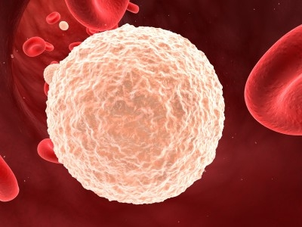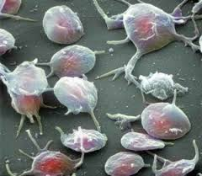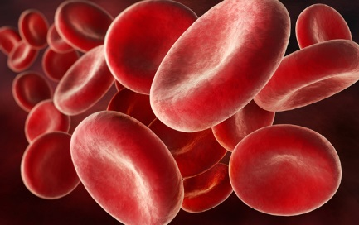

**1 группа**

Изображают в виде схемы процесс свертывания крови при помощи тромбоцитов. Составляют план ответа характеристика данного форменного элемента

**2группа** Формулируют и записывают определение “Эритроцит – это…”,

Какие условия являются неблагоприятными для эритроцитов? Изображают строение эритроцита.

**3 группа**

Определяют форму и значение лейкоцитов. Составляют схему действия лейкоцитов в случае проникновения в кровь антител

Заслушивает представителя групп с результатами работы.

Просит назвать учеников, которые предложили оригинальные идеи в ходе обсуждения.

Проводит рефлексию деятельности в группах.

**Задание 3 .**Соотнесите тексты с рисунками**.**

1.Эритроцит – двояковогнутый безъядерный диск, содержащий пигмент гемоглобин (гемо–железо; глобин–белок). Основная функция перенос кислорода.

2.Тромбоциты – маленькие пластинки, латающие «пробоины» в сосудах, содержащие тромбопластин и участвующие в свертываемости крови.

3.Лейкоциты – «мохнатые» белые шарики, способные к «пожиранию» инородных тел (вирусов и бактерий), отвечающие за иммунитет.

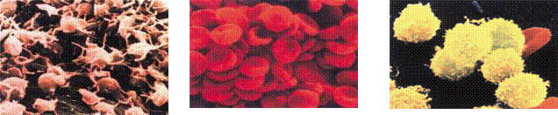

А Б В

Ответ: 1 - Б, 2- А, 3-В

- Сформулируйте цель, стоявшую пред вами.

- Вспомните и обсудите действия каждого члена группы, укажите, какие из них помогали достижению цели, а какие нет.

Учитель структурирует материал в виде схемы (кластера)

Предлагает выполнить

**Задание 4.**

Сравнить строение эритроцитов, тромбоцитов и лейкоцитов. Выявить черты сходства и различия. **Форменные элементы крови**

**Работа в парах**- самостоятельное изучение характеристики клеток крови по плану и создание кластера. В ходе работы учащиеся заполняют таблицу «Основные характеристики клеток крови», придерживаясь инструкции:

Заполнить таблицу

**1 пара** характеризуют эритроциты, **2 пара** — лейкоциты, **3 пара** — тромбоциты. Затем каждая пара презентует свой постер.

**Эритроциты:**

* Красные кровяные тельца.
* Зрелые эритроциты не содержат ядра.
* Форма двояковогнутых дисков.
* Циркулируют 120 дней.
* Разрушаются в печени и селезенке.
* Содержат белок — **гемоглобин.**

**Дополнительная информация, предложенная учащимся для изучения в парах**:

* **Эритроциты –** открыты **Левенгуком**в 1673 году. Имеют форму двояковогнутого диска, диаметром7-8 мкм Эритроциты — это красные безъядерные эластичные кровяные клетки.. Двояковогнутая форма эритроцита человека увеличивает поверхность клетки, а место ядра в них заполняется белком **гемоглобином**(содержащим железо), поэтому каждый эритроцит человека может захватывать больше кислорода. В этом и состоит главная функция эритроцитов — переносить кислород от легких ко всем тканям и органам, а также доставлять углекислый газ от тканей и органов обратно к легким. Живут от 3–4 месяцев.В организме человека их около 25трлн. Они вырабатываются красным костным мозгом, а отмирают в селезенке и в печени, где превращаются **в желчь**.. За 1сек. гибнет до 3 млн В лёгких гемоглобин связывает кислород, превращаясьв **оксигемоглобин.**Гемоглобин в форме **карбоглобина**переносит из тканей в лёгкие небольшое количество углекислого газа ..
* **Кровь, насыщенная кислородом называется артериальной, а насыщенная углекислым газом- венозная**
* **в один день костный мозг производит 320 млрд. эритроцитов. В 1мм 3  крови содержится 4- 5 млн. эритроцитов, а всего в крови человека их 25 триллионов. Общая поверхность всех эритроцитов составляет 3800м 2**
* **если все эритроциты человека уложить рядом, то получиться лента 3 раза опоясывающая земной шар по экватору;**
* **если считать число эритроцитов со скоростью 100 шт. в минуту, то для того, чтобы**
* **пересчитать их все потребуется почти 450 тысяч лет!**

**Нормы в анализе крови (Работа с карт Анализ крови здорового человека)**

**СОЭ**

- Этот показатель крови крайне важен, на него врач обязательно обратит внимание, ведь он может охарактеризовать в определенной степени состояние иммунитета и наличие патологических процессов в организме.

При исследовании **анализа крови — норма СОЭ** для женщин является от 2 до 15 мм/ч, у мужчин он колеблется в пределах от 1 до 10 мм/ч

**Задание 5. Выполнить лабораторную работу «Сравнение эритроцитов человека и эритроцитов лягушки» :**

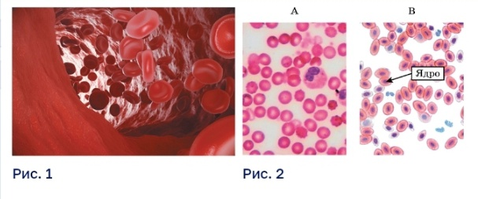

Эритроциты содержат по 265 молекул гемоглобина, которые соединяются с кислородом в легких и переносят его к органам и тканям. В обратном направлении эритроциты переносят углекислый газ. Эритроциты человека имеют форму вогнутого диска см. рис 1. За счет этого увеличивается отношение площади поверхности эритроцита к его внутреннему объему, а ведь именно через поверхность эритроцита гемоглобин захватывает кислород. Человек и большинство млекопитающих имеют строение эритроцитов, отличное от остальных позвоночных животных. На рис 2. изображены эритроциты крови человека (А) в сравнении с эритроцитами крови лягушки (в соотношение клеток человека и лягушки воспроизведено правильно).

В русской народной сказке «Царевна –лягушка» лягушка превращается в прекрасную девушку Василису Премудрую. На основании приведенной информации об эритроцитах и изображениях клеток (рис. 1. 2) подумайте, могла ли Василиса Премудрая существовать в облике девушки с таким строение клеток крови ,как у лягушки?

Выберите ответ «да» или «нет» и объясните свой выбор.

2) задание

№ 2. Правильный ответ:

Критерии оценивания: 4 балла (ответ принимается полностью): Выбран ответ «Нет» и приводятся аргументы:

1) Эритроциты лягушки из-за овальной формы и наличия ядра в клетках переносят меньше кислорода, чем эритроциты человека, у которых двояковогнутая форма, и большая площадь поверхности для поступления кислорода, и отсутствует ядро, что оставляет больше пространства для гемоглобина.

2) Василисе Премудрой с эритроцитами лягушки для жизни не хватало бы кислорода, потому что организм человека теплокровный и он сильно отличается от холоднокровного организма лягушки по обменным процессам и выработке энергии. Активность лягушки полностью зависит от температуры окружающей среды, при похолодании лягушки впадают в оцепенение. 2 балла (ответ принимается частично):

Выбрано «Нет». И говорится только о том, что эритроциты человека не имеют ядра и двояковогнутые по форме, в отличие от крупных овальных клеток с ядром у лягушки. 0 баллов: Выбран ответ «Да», ИЛИ выбран ответ «Нет», но объяснения не соответствуют анализу данных, ИЛИ в ответе в качестве объяснения перефразируется вопрос задания

**6.Вторичное закрепление знаний.**

- Решите, какие действия нужно оставить, а какие – изменить.

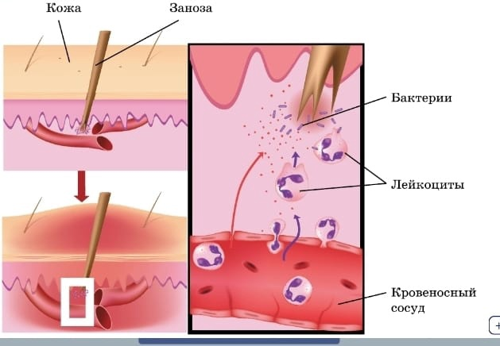**Задание 6.**

Катя знала, что в крови есть лейкоциты (белые клетки крови),которые выполняют защитную функцию. недавно Катя посадила занозу, поливая цветы на окне. тонкая колючка кактуса вонзилась в ее указательный палец. Было больно, но дома никто не смог вынуть колючку. Через несколько дней Катя увидела, что оставшийся кусочек колючки исчез, а на его месте появилось белое пятнышко. из ранки выделилась капля гноя.

Как лейкоциты помогли устранить занозу? Определите последовательность этапов, обеспечивающих этот процесс (воспаление)

1. 1.проникновение вместе с занозой болезнетворных бактерий
2. 2.нарушение целостности кожи колючкой кактуса (занозой)
3. 3перемещение лейкоцитов к очагу повреждения с помощью ложноножек.
4. 4обволакивание и захват лейкоцитами инородного тела и бактерий
5. 5.переваривание лейкоцитами части занозы и бактерий
6. 6.выделение бактериями веществ, воспринимаемых лейкоцитами

3) задание № 3. Правильный ответ: C, B, D, F, E, A.

Критерии оценивания:

2 балла: Выбрана последовательность: C, B, D, F, E, A.

0 баллов: Другие ответы.

**7.Осмысление полученных знаний. Решение проблемной ситуации.**

**Практическая значимость данной темы.**

*Нормы компонентов крови человека*

- Давайте вернемся к медицинскому бланку «Общий анализ крови» и поставим диагноз состояния здоровья человека

-Как и где вы можете использовать эти знания?

**Задание 7.** На основании данных, приведенных в таблицах 1 и 2, предположите, каким заболеванием страдает бабушка Кати. Обоснуйте свой ответ

Каждой весной (апрель-май) бабушка плохо себя чувствует.

У нее наблюдается заложенность носа, слезоточивость, покраснение глаз, появляется чувство жжения и зуда в носу, полости рта, глазах, а иногда и приступы удушья. Вот и сейчас развилась аналогичная ситуация.

Катя взяла результаты анализа крови и стала изучать другие показатели. Она увидела, что в целом лейкоцитов больше нормы.

Их общее количество выходит за пределы референтного интервала (см. таблицу 1). Еще она поняла, что существует 5 типов лейкоцитов (см. рис.4). Из них эозинофилов и базофилов у бабушки оказалось больше нормы.

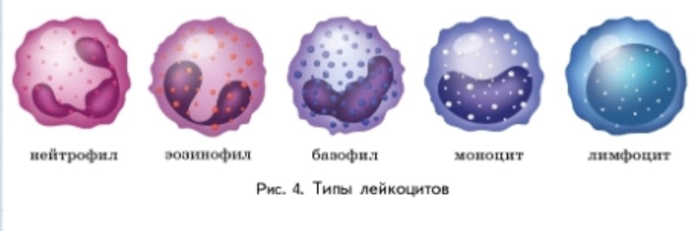

Таблица 1. Показатели лейкоцитов в клиническом анализе крови.

|  |  |  |  |
| --- | --- | --- | --- |
| **исследование** | **результат** | **Референтный интервал** | **Единица измерения** |
| **лейкоциты** | **10,26** | **4,0-9,0** | **\*10 9/n** |
| **нейтрофилы** | **3,18** | **1,9-8,0** | **\*10 9/n** |
| **лимфоциты** | **2,59** | **1,2-3,0** | **\*10 9/n** |
| **моноциты** | **0,34** | **0,2-0,66** | **\*10 9/n** |
| **эозинофилы** | **3,95** | **0,02-0,3** | **\*10 9/n** |
| **базофилы** | **0,2** | **≤0,065** | **\*10 9/n** |

По увеличенному количеству некоторых типов лейкоцитов можно определить заболевание и его характер ( см. таблицу 2)

Таблица 2. Роль различных типов лейкоцитов в организме

|  |  |
| --- | --- |
| Типы лейкоцитов | Роль в организме |
| **моноциты** | Уничтожает старые и поврежденные клетки |
| **лимфоциты** | С помощью антител обеспечивают реакцию отторжения трансплантата, их число увеличивается при развитии туберкулеза |
| **эозинофилы** | Участвуют в воспалительных процессах при паразитических червях, аллергиях |
| **нейтрофилы** | Активно участвуют в уничтожении инородных тел(фагоцитозе),защищают от проникновения микробов, их число увеличивается при аппендиците и других инфекциях |
| **базофилы** | Поддерживают аллергические реакции, мигрируют в очаг аллергического воспаления |

4) задание № 4. Правильный ответ: У бабушки повышенное содержание лейкоцитов (общее количество), что свидетельствует о воспалительном процессе; повышение эозинофилов и базофилов говорит об аллергических процессах. Сезонность заболевания, описание симптомов болезни дают возможность судить о присутствии в крови аллергенов (апрель — май), скорее всего, это пыльца растений (заболевание поллиноз). Следовательно, у бабушки может быть сезонное аллергическое заболевание.

Критерии оценивания:

4 балла (ответ принимается полностью): У бабушки повышенное содержание лейкоцитов (общее количество), что свидетельствует о воспалительном процессе; повышение эозинофилов и базофилов говорит об аллергических процессах. Сезонность заболевания, описание симптомов болезни дают возможность судить о присутствии в крови аллергенов (апрель — май), скорее всего, это пыльца растений (заболевание поллиноз). Следовательно, у бабушки может быть сезонное аллергическое заболевание.

2 балла (ответ принимается частично): Названо заболевание (аллергия), но не приводится обоснование. 0 баллов: Другие ответы

Учащиеся делают вывод по заданию, обсуждают полученные ответы

**8.Закрепление изученного материала**

Учащиеся отвечают на основной вопрос урока, исходя из новых знаний, предлагают и обосновывают свои предположения.

Предлагает вспомнить тему и задачи урока « О чём расскажет анализ крови?», соотнести с планом работы, записанным на доске, и оценить меру своего личного продвижения к цели и успехи класса в целом:

- Какой ответ на основной вопрос урока мы можем дать? Чьи версии подтвердились? Как оцените свою работу?

Учитель задает вопрос:

– Исходя из того, что мы узнали, какой ответ на основной вопрос урока мы можем дать« О чём расскажет анализ крови?»

Учащиеся проговаривают новые знания, опираясь на примеры заданий.

**9. «Рефлексия»**

**Игра «5 пальцев»**

Информация была интересна.

Я **знаю** состав внутренней среды организма и крови.

**Мне понравилось**, как я работал на уроке.

Я **удовлетворен** работой своей группы.

Я **готов к** выполнению домашней работы.

-- Если вы загнули все 5 пальцев – материал усвоен успешно.

- Если 4 пальца – вы хорошо поработали на уроке.

- Если 3 и меньше – возможно вам надо лучше разобраться в вопросах темы.

**10. Заключение**

Бережное отношение к своему здоровью.

Здоровье народа превыше всего,  
Богатства земли не заменят его.  
Здоровье не купишь-никто не продаст.

Его берегите как сердце, как глаз

Домашнее задание: §14, схемы в тетради.

ПЕРЕЧЕНЬ ИСТОЧНИКОВ:

1.https://media.prosv.ru/fg/

2https://fipi.ru/otkrytyy-bank-zadaniy-dlya-otsenki-yestestvennonauchnoy-gramotnosti